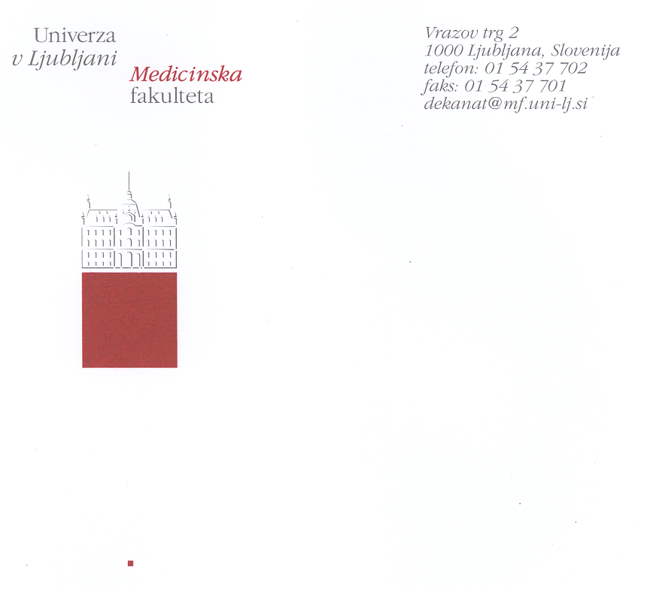

Veterinarska uprava RS
Ministrstvo za kmetijstvo, gozdarstvo in prehrano
Dunajska 58
1000 Ljubljana
Ljubljana, 25.3.2009

Zadeva: VLOGA ZA IZDAJO DOVOLJENJA ZA IZVAJANJE POSKUSOV
NA ŽIVALIH

1. Naziv in naslov uporabniške organizacije:

Medicinska fakulteta Univerze v Ljubljani
Inštitut za farmakologijo in eksperimentalno toksikologijo
Korytkova 2
1000 Ljubljana

2. Naslov raziskave/namen izobraževanja oziroma usposabljanja:

»Prehajanje krvno-možganske bariere pri fragmentih protiteles, označenih s peptidi za prehajanje membran«

3. Predvideno trajanje poskusa oziroma serije poskusov: od 1.6.2009 do 30.5.2010

4. Udeleženci v poskusu:

Ime in priimek | Zadolžitev v poskusu | Kvalifikacija | Usposobljenost  (izkušnje z lab. živalmi) | Številka licence raziskovalca
Gorazd Drevenšek | vodja, izvajalec | znanst. sod. dr.  univ.dipl.biol. | 16 let | 13310
Martina Drevenšek | izvajalka poskusa | doc.dr.  dr.dent.med. | 11 | 18079

5. Podatki o živalih

Vrsta živali | Potrebno število | Posebne oblike (transgene živali, določene pasme, starosti) | Izvor živali – dobavitelj
miš | 32 | Wistar-Hannover, stare 16-18 tednov | MF, Inštitut za farmakologijo in eksperimentalno toksikologijo

6. Namen načrtovanega poskusa:

V poskusu nameravamo preveriti, ali fragmenti protiteles, ki so bili spremenjeni na tak način, da je na različna mesta v njihovi strukturi vstavljen peptid za prehajanje membran (CPP), lahko prehajajo krvno-možgansko pregrado.

Uporabili bomo posebej pripravljene enoverižne fragmente protiteles, ki so sestavljeni samo iz povezanih variabilnih domen lahke in težke verige monoklonskega protitelesa, ki prepoznava samo patogeno obliko prionskega proteina. Protitelesa so razvili na Zavodu RS za transfuzijsko medicino, na Fakulteti za kemijo in kemijsko tehnologijo (FKKT) naše univerze pa so na osnovi genske informacije za to protitelo pripravili rekombinantne enoverižne fragmente protitelesa, ki ohranjajo vezavne lastnosti originalnega monoklonskega protitelesa. Enoverižni fragmenti (scFv) so na C-koncu podaljšani za 10 histidinskih ostankov, kar omogoča preprosto izolacijo, po drugi strani pa tudi detekcijo s protitelesi, ki prepoznavajo oligohistidinski podaljšek.

Enoverižni fragmenti protiteles so biokemijsko gledano sorazmerno velike proteinske molekule (okrog 30 kDa), ki ne morejo prehajati iz krvi v možgane zaradi selektivne prepustnosti krvno-možganske pregrade (BBB) samo za majhne molekule. Če naj bi scFv uporabili kot diagnostično ali terapevtsko sredstvo, bi bilo treba pregrado narediti prepustno na tak način, da bi skoznjo prehajali samo scFv, ne pa tudi druge makromolekule, saj bi to lahko bilo usodno. Zato so na FKKT pripravili dodatne konstrukte, ki bi glede na podatke iz literature bili sposobni prehajati membrane endotelijskih celic in bi zato utemeljeno pričakovali, da bodo prehajali tudi BBB.

Osnovno obliko scFv z želenimi vezavnimi lastnostmi so zato na FKKT nadgradili z več dodatnimi oblikami. Na tri različna mesta v molekulah scFv so vključili zaporedje enega od peptidov, za katere je znano, da predstavljajo signale za prehajanje membran. Izbrali so dva taka peptida in sicer peptid TAT in penetratin. Peptid TAT je pravzaprav zelo kratek segment (9 aminokislinskih ostankov) transaktivatorja Tat virusa HIV in ga že 10 let uporabljajo kot signal, ki omogoča prehajanje skozi biološke membrane proteinov, ki sami te sposobnosti nimajo (Schwarze in sod., 1999). Penetratin je dolg 16 aminokislinskih ostankov. Odkrili so ga Joliot in sod. leta 1991 in ga prvič uporabili za usmerjanje drugih proteinov pet let kasneje (Derossi in sod., 1996).

Krvno-možganska pregrada (BBB)

Peptidi za prehajanje membran (CPP)

Enoverižni fragmenti protiteles (scFv)

V primeru, da efektorske funkcije protitelesa niso nujno potrebne, lahko v bakterijskih celicah pripravimo fragmente določenega protitelesa, ki bi naj obdržali vezavne lastnosti izhodnega protitelesa, če vsebujejo obe variabilni regiji. Pogosto uporabljena oblika so enoverižni fragmenti, sestavljeni iz variabilne domene lahke in težke verige (scFv), ki sta kovalentno povezani s kratkim peptidnim linkerjem (Bird in sod., 1988; Huston, 1988). Linker običajno sestavlja zaporedje 12 - 15 glicinov in serinov, ki je odporno na delovanje proteaz, brez urejene tridimenzionalne strukture in dovolj fleksibilno, da variabilni domeni oblikujeta vezavno mesto za antigen (ref). Priprava fragmentov je enostavnejša in cenejša od priprave celih protiteles, poleg tega so protitelesa v taki obliki precej manjša in zato bolj primerna za nadaljnje modifikacije in razvoj ustreznih reagentov.

Derossi, D; Calvet, S; Trembleau, A; Brunissen, A; Chassaing, G; Prochiantz, A. Cell internalization of the third helix of the Antennapedia homeodomain is receptor-independent. J Biol Chem. 1996;272:18188–93.

Joliot, A., Pernelle, C., Deagostini-Bazin, H. & Prochiantz, A. Antennapedia homeobox peptide regulates neural morphogenesis. Proc. Natl Acad. Sci. USA 88, 1864–1868 (1991).

Schwarze, SR; Ho, A; Vocero-Akbani, A; Dowdy, SF. In vivo protein transduction: delivery of a biologically active protein into the mouse. Science. 1999;285:1569–72.

7. Če je za nakup, nastanitev ali uporabo živali v poskusu potrebno še kakšno drugo predpisano dovoljenje (npr. zaščita ogroženih živalskih vrst, uvoz živali), prosimo, da to vpišete in navedete številko dovoljenja.

Za nakup, nastanitev ali uporabo miši ni predpisano niti ni potrebno nobeno drugo dovoljenje, ker živali niso gensko spremenjene ali kakor koli drugače obravnavane.

8. Mesto izvajanja poskusa:

Univerza v Ljubljani, Medicinska fakulteta, Inštitut za farmakologijo in eksperimentalno toksikologijo, Korytkova 2, 1000 Ljubljana.

9. Navedba oskrbovalca živali:

Ime in priimek | Kvalifikacija | Usposobljenost  (izkušnje z lab. živalmi)
Matjaž Hrovat | vet. teh. | 17 let
Petra Ponebšek | lab. tehnik | 13 let

10. Kratek opis in način poteka poskusa (uporabljena tehnika ali postopek, pričakovani vpliv na žival, usoda živali po poskusu, način evtanazije in odstranitev iz organizacije):

Sodelavci s FKKT so pripravili sedem različnih oblik enoverižnih fragmentov protiteles proti patološki obliki prionskega proteina (njihova specifičnost za izvedbo poskusa ni bistvena). Ena oblika ne nima vključenega peptida, ki usmerja protein skozi membrane – ta bo predstavljala kontrolni poskus, ki naj bi dokazoval, da neoznačena molekula ne more prehajati BBB. Ostalih šest oblik bo imelo vključen usmerjevalni peptid: tri oblike bodo imele vključen peptid TAT na N-konec, v linkersko regijo scFv oziroma na C-konec fragmenta protitelesa, ostale tri oblike pa na ista mesta peptid penetratin.

Vse oblike fragmentov protiteles bomo testirali v enem samem poskusu. Mišim bomo injicirali i.v. (? i.p.) izolirane označene scFv z dozo 5 mg/kg. Proteini bodo raztopljeni v fiziološki raztopini, koncentracija pa bo 0,01 mg/ml (?).

Vsako obliko protitelesa bomo testirali na po štirih živalih (skupaj 28 živali), štiri živali pa bodo dobile samo fiziološko raztopino (ničelna kontrola). Po dve živali, ki sta prejeli enako obliko protitelesa, bomo usmrtili eno uro po injiciranju protiteles, nadaljnji dve pa štiri ure po injiciranju. Vse živali bodo usmrčene po protokolu (tabela). Usmrtili jih bomo tako, da jih bomo najprej uspavali, kot je to opisano zgoraj in jih nato dali za 5 minut v komoro s povišanim CO₂. Odvzeli jim bomo možgane in pripravi histološke preparate za analizo prisotnosti protiteles.

(?) Ali bomo testirali tudi prisotnost/konc. scFv v krvi….

Prisotnost fragmentov protiteles bomo ugotavljali z imunohistokemijskimi preiskavami. Ker bodo vsi uporabljeni fragmenti protiteles na C-koncu označeni z dekahistidinskim segmentom, bomo za detekcijo uporabili komercialna protitelesa proti zaporedju His6, ki so konjugirana s hrenovo peroksidazo (?), kar nam omogoča barvanje tistih področij v tkivu, kjer je prisoten scFv. Zaporedje His6 je v med vretenčarskimi proteini izredno redko, zato ne pričakujemo znatnega ozadja. (? Bi bilo bolj smiselno uporabiti fluorescenčno oznako?)

Prisotnost fragmentov protiteles v histološkem preparatu možganov v živčnem tkivu bi bila neposreden dokaz, da scFv, ki so označeni s CPP, lahko prehajajo BBB in so zato potencialno uporabna za zaživljenjsko diagnostiko cerebralnih patologij kot tudi za njihovo zdravljenje. V primeri prionskih bolezni zaživljenjska molekularna diagnostika zaenkrat sploh ni mogoča, zdravljenje pa je zgolj simptomatično in v osnovi neuspešno.

PROTOKOL

 | 0.dan | 7.dan | 14.dan | 21.dan | 28.dan | 32.dan | 42.dan
1. 2., 4. in 5. skupina (58 živali v posamezni kontrolni skupini)  dnevno vbrizganje fiziološke raztopine | Meritve razdalj | Meritve razdalj  + usmrtitev 8 živali  za BK preiskave | Meritve razdalj  + usmrtitev 8 živali  za BK preiskave | Meritve razdalj  + usmrtitev 8 živali  za BK preiskave | Meritve razdalj  + usmrtitev 8 živali  za BK preiskave | Meritve razdalj  + usmrtitev 8 živali  za BK preiskave | Meritve razdalj  + usmrtitev  8 živali za BK preiskave in 10 živali za H preiskave
Št. živali, ki bodo nadaljevale poskus | 58 | 50 | 42 | 34 | 26 | 18 | 0

BK-biokemične
H-histološke

Za raziskavo »Prehajanje krvno-možganske bariere pri fragmentih protiteles, označenih s peptidi za prehajanje membran« naprošamo za dovoljenje za skupno 32 živali in to mišjih samcev linije XXXX, starih YY tednov.

- Ali so predlagane živali namenjene za enkratno uporabo živali v poskusu in kako dolgo bodo živali izpostavljene poskusu?

Gre za enkratno uporabo živali. Poskus bo potekal največ štiri ure. Ob koncu poskusa bodo usmrčene z anestetikom kot je to opisano pod točko 10.

12. Predvideni čas okrevanja živali po poskusu:

Pri omenjenem poskusu ni okrevanja, saj bodo vse živali na koncu poskusa usmrčene za odvzem tkiv za nadaljnje raziskave.

13. Ali obstajajo metode, ki ne zahtevajo uporabe poskusnih živali in če obstajajo take metode, navedite zakaj jih ne uporabljate?

Za študij prehajanja farmakoloških učinkovin skozi krvno-možgansko pregrado drugega primernega modela ne poznamo.

14. Zakaj je izbrana predlagana živalska vrsta?

Miši so pogost model za raziskave na področju encefalopatij, pa tudi za raziskave proteinske transdukcije celic, ko gre za prehajanje krvno-možganske bariere. Za naš poskus je pomemben podatek, da so miši majhni organizmi, kar olajša zahtevno predpripravo proteinov, saj je tehnično zelo težko v laboratorijskem merilu pripraviti zadostne količine označenih fragmentov protiteles za imunohistokemijske preiskave. Razen tega so značilnosti krvno-možganske pregrade pri miših in človeku podobne, česar pri nižjih vretenčarjih ne moremo trditi.

15. Če je ta poskus ponovitev predhodnega poskusa,utemeljitev:

Poskus ni ponovitev predhodnih poskusov.

16. Ali je bila katera od predlaganih živali že uporabljena v predhodnih poskusih? Če je bila, navedite številko predhodnega dovoljenja in utemeljitev njene ponovne uporabe:

Živali bodo uporabljene samo v navedenem poskusu.

17. Če naj bi se v predlaganem poskusu uporabil tudi živčno mišični blokator, natančna navedba ublažitve povzročene bolečine:

V predlaganem poskusu živčno mišičnega blokatorja ne bomo uporabili.

18. Če predstavlja poskus kakršnokoli tveganje za zdravje osebja ali drugih živali, navedba načina zmanjšanja tega tveganja:

Poskus ne predstavlja tveganja za zdravje osebja ali drugih živali.

19. Izjava vodje poskusa in izvajalcev poskusa:
- Izjavljam, da imam predpisano izobrazbo oziroma izkušnje ter sem usposobljen za izvajanje poskusov.
- Izjavljam, da bodo navedeni poskusi izvedeni v skladu s predpisi.
- Potrjujem, da bo za živali ustrezno poskrbljeno in da bodo pogoji nastanitve v skladu s predpisi.

Ime in priimek | Zadolžitev v poskusu | Podpis | Datum
znanst. sod. dr. Gorazd Drevenšek | vodja
Martina Drevenšek, doc.dr. | izvajalka poskusa

Dekan Medicinske fakultete:
Prof.dr. Dušan Šuput, dr.med.

Žig MF

Priloge:
- obrazložitev strokovnjaka za zaščito živali

